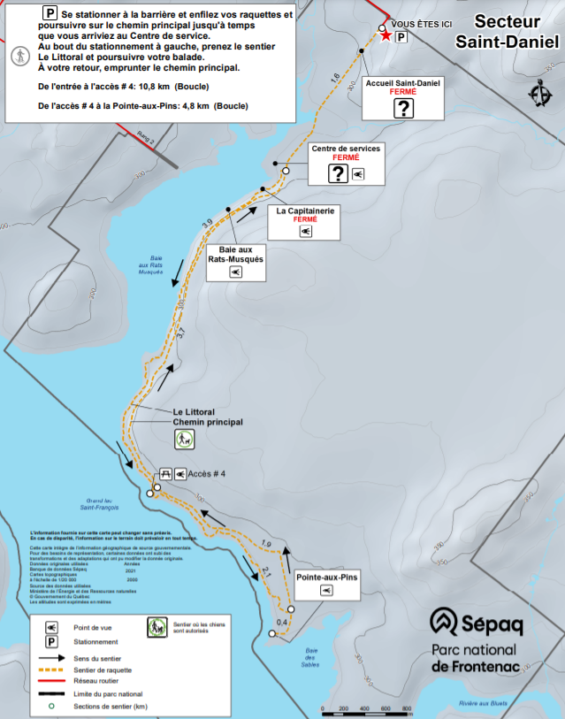
DÉPART SENTIER :
DERRIÈRE LA BARRIÈRE
Stationnez-vous le long du chemin situé devant la barrière.
IMPORTANT : Il n’y a plus de services disponibles à cette période de
l’année. Vous êtes en autonomie totale et votre sécurité est votre
responsabilité.
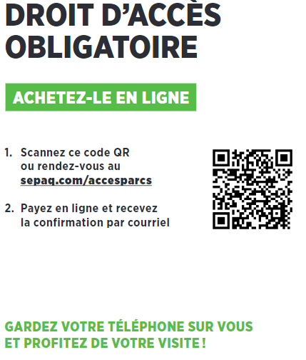
Malgré qu’il n’y ait plus de services accessibles, l’autorisation d’accès
quotidien demeure obligatoire. À l’exception des détenteurs d’une
carte annuelle valide, vous devez vous procurer un accès en ligne à :

